Curso e Turma: Desenvolvimento de Sistemas
Título do projeto: Historiando
Nome e E-mail dos integrantes:
- Julia Mendes Pereira: juliaaa.mendes.p@gmail.com
- Maria Júlia da Silva Araújo: maju.mariajuliaaraujo@gmail.com

Resumo do projeto: O projeto visa desenvolver um jogo que ensina a História do Brasil pré-colonial e colonial, de forma didática com uma abordagem imersiva em que o jogador atuará na história como um de seus personagens, vivendo aventuras lúdicas para o entendimento acerca da história do nosso país. O projeto é destinado a estudantes, seja de nível escolar ou universitário que tenham interesse na história brasileira ou dificuldade na compreensão do nosso passado, auxiliando no aprendizado como uma ferramenta de fixação e complementação dos conteúdos.

Resumo da parte específica de Sistemas Embarcados: Como sugerido pelo professor Tiago Jesus, a fim de tornar mais interativo o momento da feira (Bentotec); vamos “fazer” um joystick caseiro com o Arduino. Após pesquisarmos, vimos que já existe um Módulo Joystick, então iremos utilizá-lo e configurá-lo de acordo com nosso projeto (ex: movimentação do personagem, movimentação da câmera) e pensamos também em fazer uma “caixinha” 3D para colocar em volta dele.
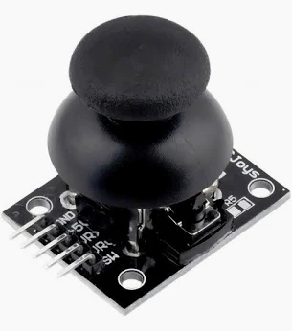 Esse é o Módulo Joystick

